Күпнокта...
2016 ел Гәзит аена ике тапкыр чыга, мәктәп укучылары, укытучылар һәм ата-аналар өчен
№ 3 ( декабрь) Үтмә күрмичә – тукта!
Булырбыз без - “Күпнокта...”.
СПИДка каршы торыйк!  Ел саен 1 декабрь көнне СПИД ка каршы Бөтендөнья көрәш көне билгеләп үтелә. Ул планета төбәкләре буенча таралуын дәвам итүче ВИЧ-инфекциягә каршы көрәшне ныгытуга хезмәт итә. Эпидемия башыннан 30 ел эчендә СПИД 25 миллионнан артык гомерне алып киткән, 60 миллионнан артык кеше ВИЧ белән йогышланган, 16 миллион бала ата-анасыз калган. Әлегә кадәр бу вирусны көн саен 7 меңнән артык кеше йоктыра.  Бөтендөнья СПИД ка каршы көрәш көнен үткәрүгә багышланган чаралар кысаларында безнең Каран мәктәбендә 9нчы класс укучылары мәктәп линейкасында чыгыш ясадылар. СПИД чиренеңкешелек дөньясы өчен нинди куркыныч янавы, ХХI гасыр чумасы икәнен билгеләп үтелде. Югары класс укчылары стенгазеталар чыгардылар. 2 декабрь көнне Район үзәк дәваханәсеннән психолог Сафарова Зөлфирә Фидаивна һәм Кинзикиева Луиза Халитовна югары клас укучылары өчен “Спидка каршы” дигән бик фәһемле лекция белән чыгыш ясадылар, брошюралар тараттылар.Безнең сәламәт киләчәк үзебезнең кулларда!  (Шәвәлиева Зөлфия, 7 класс) | 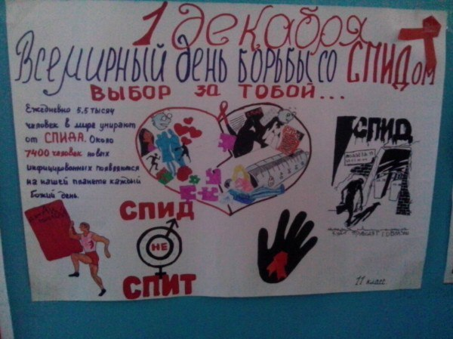(Ломанова Арина фотосы, 6 класс)  Кышкы иртә.  Иртә белән тышка чыктым:  Үзе тыныч,үзе салкын.  Көне салкынча булса да,  Йөрәктә арта ялкын.  Чыгу белән күтәрелеп,  Күк йөзенә карыймын.  Әткәм - әнкәм, туганым бар,  Бик бәхетле бала мин!  Һәрчак якты гына булсын  Жәй һәм кышкы иртәләр!  Тормышыбыз рәхәт узсын,  Очрамасын киртәләр.  (Залалетдинов Җәмил, 5 класс)

  Бердәм дәүләт имтиханы (БДИ) – мәктәп тәмамлаучылар өчен дәүләт аттестациясенең төп формасы. Аның нәтиҗәләре югары һәм урта махсус уку йортларына укырга керү имтиханы да булып тора. БДИ Россия Федерациясенең барлык субъектларында 2005 нче елда үткәрелә башлады, 2009 нчы елда исә штат режимына керде, ягъни, мәктәпне тәмамлаучылар өчен дәүләт йомгаклау аттестациясенең төп төре буларак, закон нигезендә беркетелде.  26 декабрь көнне бөтен Россия буйлап 9 класс укучылары рус теленнән беренче имтиханнарын тапшырдылар. Укучылар иншалар яздылар. Безнең мәктәп укучылары бу сынауны яхшы гына үтеп, алдагы имтиханнарны бирү хокугын алдылар. Без алар өчен бик шат! Алдагы сынауларны да яхшы гына үтүләрен теләп калабыз!  Безнең мәктәптә бу уңышлар соңгылардан түгел әле. Әлеге вакытта предмет олимпиадаларының район этабы үтә. (Насырова Резидә, укытучы) |  | Грипп кына димәгез!...  Грипп – куркыныч чир.Ул вирус аша йога. Вирусларны ныклап хәлсезлек тоелмаган, чирне җиңелчә үткәреп йөргән авырулар тарата. Грипп белән чирләүче әйләнә-тирәдәгеләрне сөйләшкәндә, йөткергәндә, төчкергәндә һавага төкерек, төчкерек тамчылары белән вирус таратып зарарлый. Грипп авыруын йоктырмас өчен, иң беренче чиратта, иммун системагызны ныгыту кирәк. Витаминнар күбрәк ашагыз. Шулай ук салкында юка киенеп йөрүдән, туңудан сакланыгыз. Салкын тидермәгез. Авыру янына битлек киеп керегез.  Авырып китүчегә күп ите сыеклык эчертергә, ютәлләгәндә һәм төчкергәндә авыз-борыныгызны бер тапкыр кулланучы кулъяулыклар белән каплагыз, аннары аларны юк итегез.Онытмагыз, инфекцияне кисәтү өчен табыныгыз бал, карлыган вареньесы, сарымсак, суган, лимон, җиләк-җимеш, тозлы кәбестә кебек ризыкларга бай булырга тиеш.  - 10 лимон кабыгы белән вак кыргыч аша чыгарып, шуңа төелгән 10 баш сарымсак кушып бутарга.Кайнатып суытылган 3 литр җылымса су салып, суыткычка куярга.Иртән ач карынга һәм йокы алдыннан берәр кашык кабарга.  - Күбрәк сыеклык эчегез.  (Зарипова Найлә Госман кызының киңәшләре, авыл фельдшеры)  
Баш мөхәррир: Валиуллина Зөлфия Вәсил кызы  Иҗади хезмәткәрләр: 6 нчы класс укучылары | Безнең адрес: Яңа Чишмәрайоны, Акбүре төп белем мәктәбе |  | Безнең веб-адрес: valiullina-zulfia.ru

